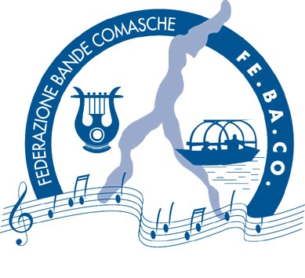
FE.BA.CO.

FEDERAZIONE BANDE COMASCHE

Moltrasio, _______________ 2017

17ª EDIZIONE STAGE ESTIVO PER GIOVANI MUSICISTI CHATILLON (AO) 9 – 15 Luglio 2017

MODULO D’ISCRIZIONE
Da far pervenire entro il 30 MAGGIO 2017 alla FE.BA.CO. tramite il Corpo Musicale d’appartenenza o personalmente all’Organizzazione

Il sottoscritto/a.…………………………… nato a …………………………. il……………………..

Residente a……………………in via……………………………n°………Cap…………………….

Provincia di…………………. Tel………………… e-mail………………………………………….

Corpo Musicale appartenenza………………………………

Strumento suonato……………………. da anni…………………

Musicante .……… da anni……… Allievo……. da anni……..

Misura x T-Shirt …………………(es. XS-S-M-L-XL)

Chiede di essere iscritto, alla 17 ª edizione dello
“STAGE ESTIVO DI PERFEZIONAMENTO PER GIOVANI MUSICISTI”,
che si terrà a Chatillon (AO) dal 9 al 15 Luglio 2017.

Data iscrizione……………… Firma………………………………

Dati del genitore:
Nome/ Cognome……………………..……………………………………….

Recapiti tel. abitazione ……………………….. Tel. Cell…………………………………..

E-mail………………………………

Esprimo consenso alla pubblicazione di foto di mio figlio inerenti lo stage

Firma del genitore per consenso ....…………………………….

Per informazioni Claudio Bianchi Tel. 339-1221103
e-mail claudio@febaco.it web site: www.febaco.it

